รายงานการปฏิบัติราชการประจำเดือน กุมภาพันธ์ 2567
ประจำปีงบประมาณ พ.ศ.2567
ตรวจคนเข้าเมืองจังหวัดชลบุรี

- งานตรวจบุคคลและพาหนะทางน้ำ
- สถิติเรือและคนโดยสาร
- สถิติเรือเข้า-ออก จุดตรวจท่าเรือแหลมฉบัง จุดตรวจด่านสีชัง และจุดตรวจด่านพัทยา (ท่าเรือสัตหีบ(จุกเสม็ด)/โอเชี่ยน มารีน่า)

- สถิติคนประจำพาหนะ(ลูกเรือ)เข้า-ออก จุดตรวจแหลมฉบัง จุดตรวจด่านสีชัง และจุดตรวจด่านพัทยา (ท่าเรือสัตหีบ(จุกเสม็ด)/โอเชี่ยน มารีน่า)

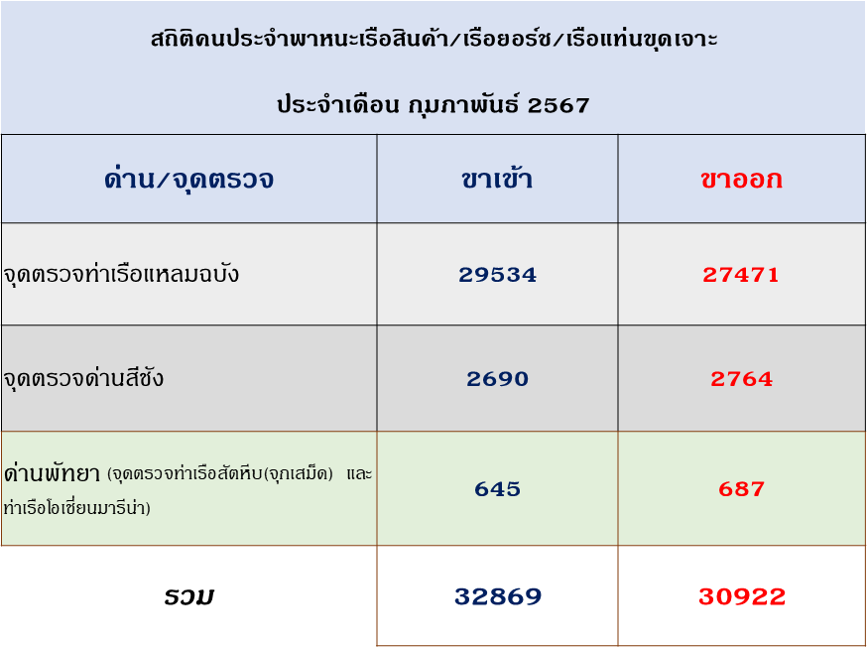

- สถิติเรือโดยสาร(เรือสำราญ)และคนประจำพาหนะ(ลูกเรือ) เข้า-ออก ณ จุดตรวจท่าเรือแหลมฉบัง

- ผลการปฏิบัติ
- การออกสุ่มตรวจเรือเข้า-ออกในเขตพื้นที่รับผิดชอบ ในเดือน มกราคม 2567 รวมทั้งสิ้นจำนวน 44 ครั้ง /จำนวนเรือและสถานที่ 122 ลำ/แห่ง
ผลการปฏิบัติ | จำนวนครั้งการออกตรวจ | จำนวนเรือสินค้า/สถานที่
ประจำเดือน กุมภาพันธ์ 2567 | 44 | 122

- วันที่2 ก.พ.67 เวลา 09.00-15.45 น. พ.ต.อ.นภัสพงษ์ โฆษิตสุริยมณี ผกก.ตม.จว.ชลบุรี สั่งการให้จุดตรวจบุคคลและพาหนะสีชังออกตรวจ (X-Ray พื้นที่เสี่ยง/คนต่างด้าวกลุ่มเสี่ยง) เรือสินค้าต่างประเทศ
1. MV.ALMIRA สัญชาติเรือ MARSHALL ISLAND มีคนประจำพาหนะ 20 ราย(สัญชาติ ฟิลิปินส์,โรมาเนีย) เดินทางมาจากประเทศ INDONESIA เข้ามาขนถ่ายสินค้า ถ่านหิน
2. MV.TRANS AUTUMN สัญชาติเรือ HONG KONG มีคนประจำพาหนะ 21 ราย(สัญชาติจีน,เวียดนาม) เดินทางมาจากประเทศ INDONESIA เข้ามาขนถ่ายสินค้า ถ่านหิน
3. TB.HK TUG 3 สัญชาติเรือ SINGAPORE มีคนประจำพาหนะ 8 ราย(สัญชาติอินโดนีเชีย) เดินทางมาจากประเทศ SINGAPORE เข้ามาขนถ่ายสินค้า ไม้สับ
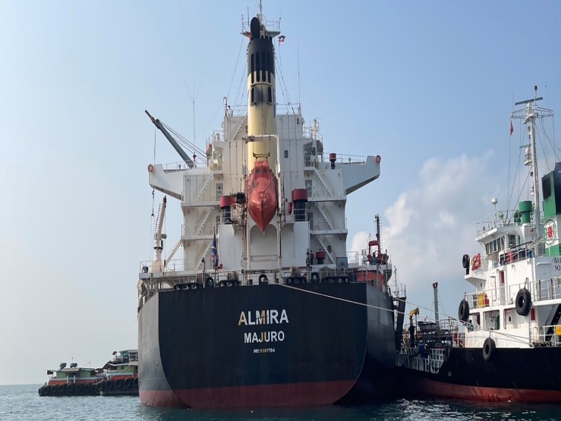
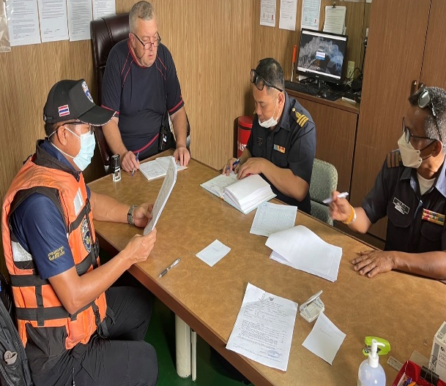

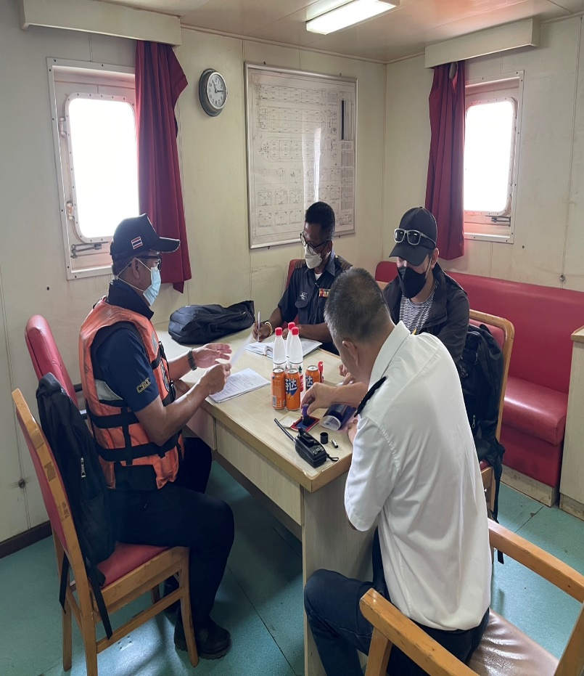
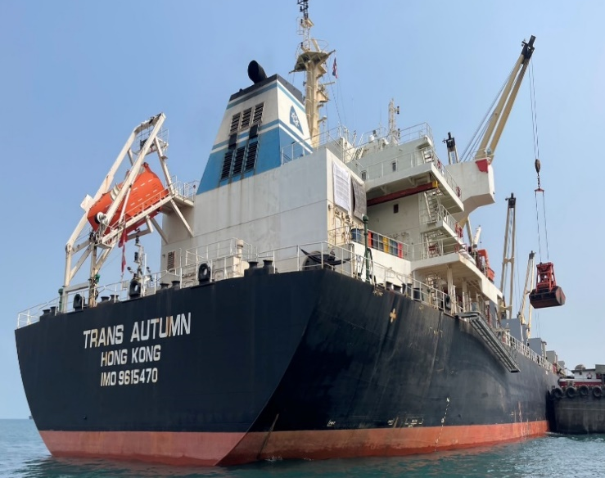

- วันที่ 2 ก.พ.67 เวลา 10.00-15.30 น. พ.ต.อ.นภัสพงษ์ โฆษิตสุริยมณี ผกก.ตม.จว.ชลบุรี สั่งการให้จุดตรวจบุคคลและพาหนะสีชังออกตรวจ (X-Ray พื้นที่เสี่ยง/คนต่างด้าวกลุ่มเสี่ยง) เรือสินค้าต่างประเทศ
1 MV.FERMITA สัญชาติเรือ NORWAY มีคนประจำพาหนะ 20 ราย(สัญชาติฟิลิปินส์) เดินทางมาจากประเทศ AUSTRALIA เข้ามาขนถ่ายสินค้า ข้าวสาลี
2.MV.DAYA KOSHI สัญชาติเรือ MARSHALL ISLANDS มีคนประจำพาหนะ 20 ราย(สัญชาติอินเดีย,ฟิลิปินส์) เดินทางมาจากประเทศ JAPAN เข้ามาขนถ่ายสินค้า แร่ทองแดง
3.MV.IVS KINGLET สัญชาติเรือ MARSHALL ISLANDS มีคนประจำพาหนะ 20 ราย(สัญชาติฟิลิปินส์) เดินทางมาจากประเทศ BAHRAIN เข้ามาขนถ่ายสินค้า ปุ๋ย
4.MV.INTER STEVEDORING 8 สัญชาติเรือ THAI มีคนประจำพาหนะ 24 ราย(สัญชาติไทย) เดินทางมาจากประเทศ INDONESIA เข้ามาขนถ่ายสินค้า ถ่านหิน

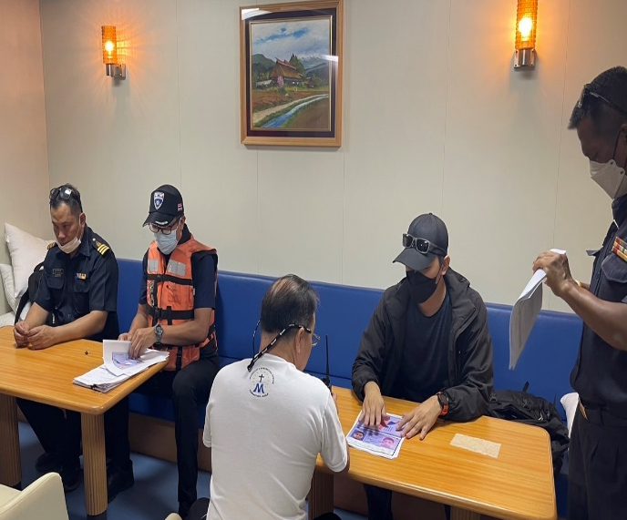
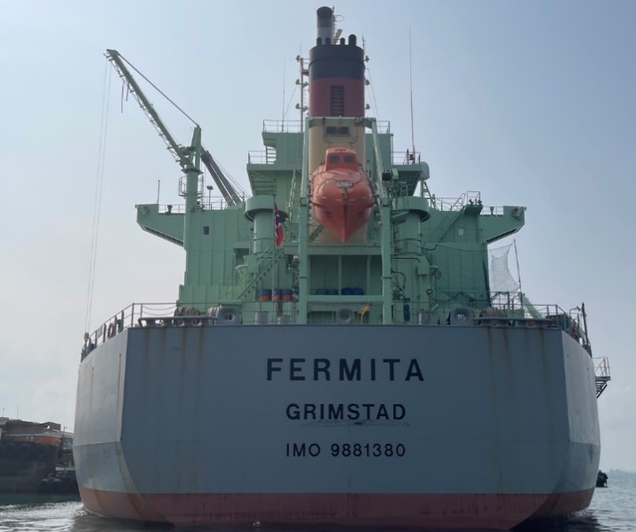

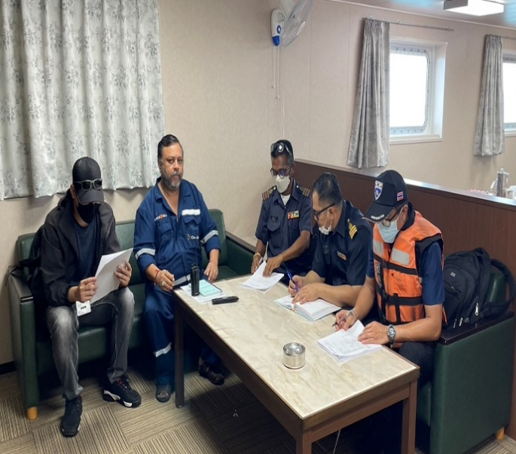
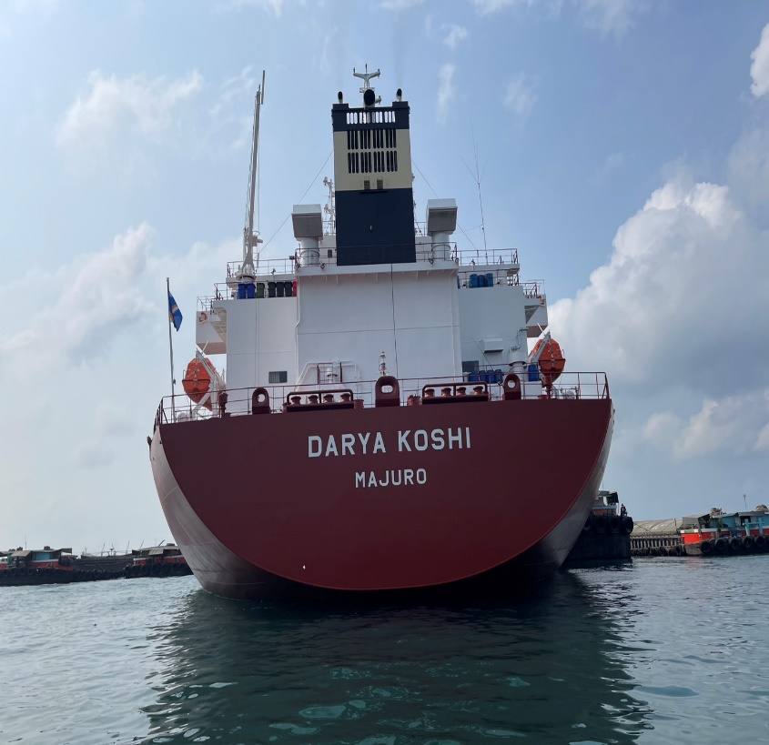

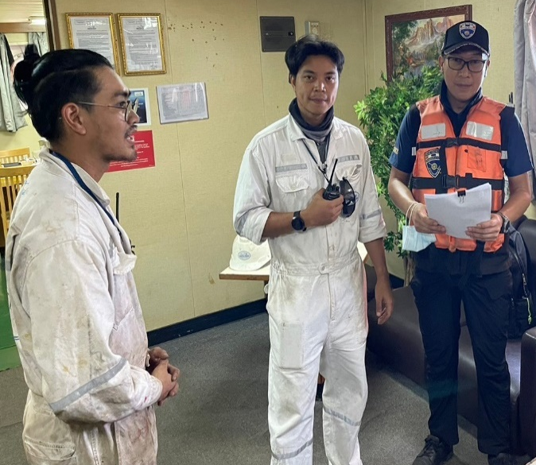
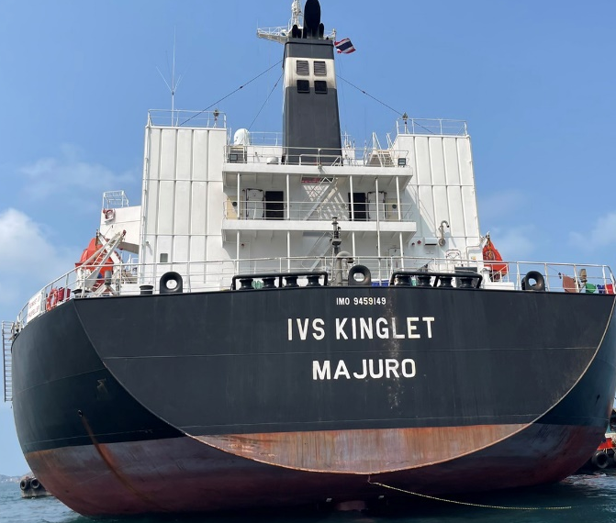

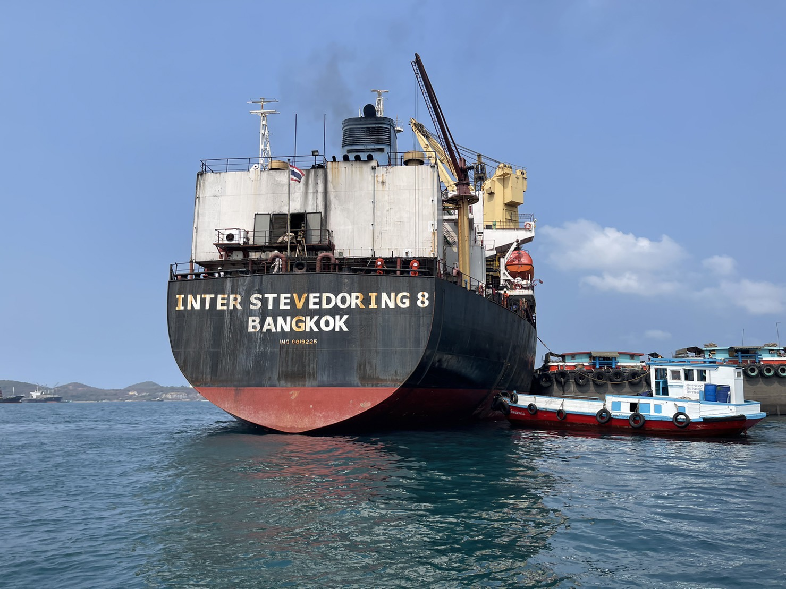

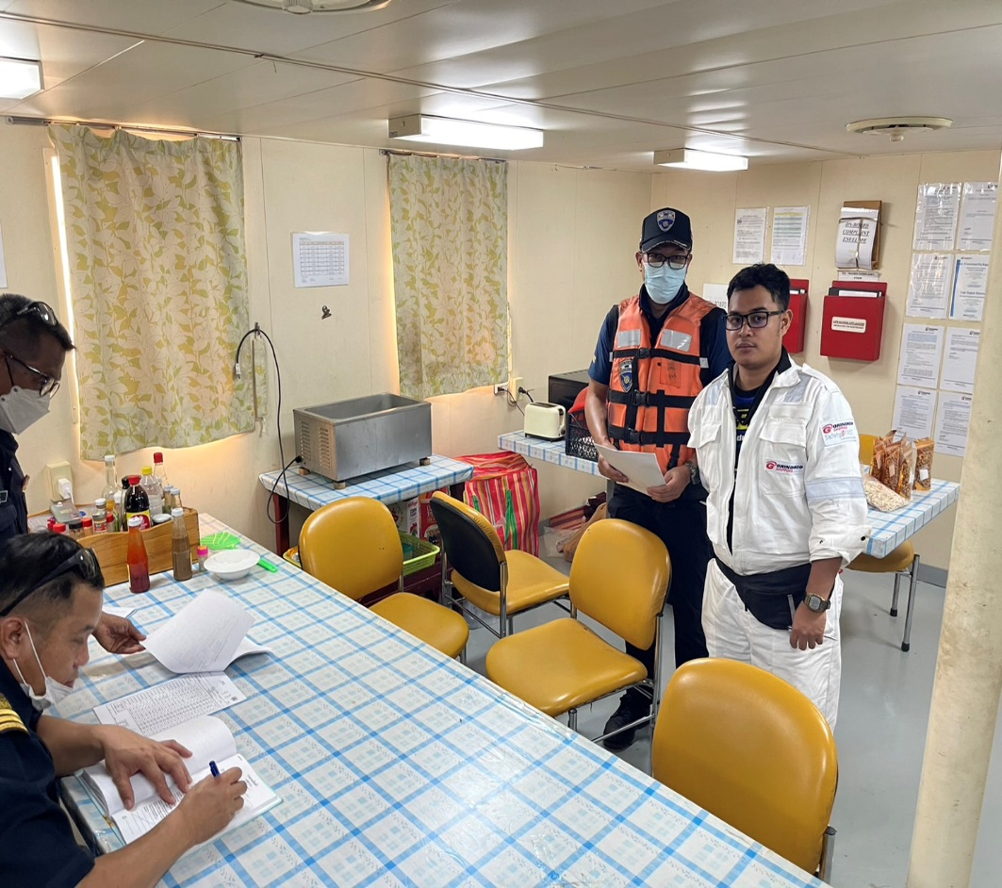

- วันที่ 6 ก.พ.67 เวลา 11.00-16.20 น. พ.ต.อ.นภัสพงษ์ โฆษิตสุริยมณี ผกก.ตม.จว.ชลบุรี สั่งการให้จุดตรวจบุคคลและพาหนะสีชังออกตรวจ (X-Ray พื้นที่เสี่ยง/คนต่างด้าวกลุ่มเสี่ยง) เรือสินค้าต่างประเทศ
1. MT.NO.2 HEUNG –A PIONEER สัญชาติเรือ PANAMA มีคนประจำพาหนะ 21 ราย(สัญชาติ เกาหลี,เมียนมา,แคนาดา) เดินทางมาจากประเทศ INTER SEA เข้ามาขนถ่ายสินค้า น้ำมัน
2. MV.ALEXANDROS III สัญชาติเรือ MARSHALL มีคนประจำพาหนะ 21 ราย(สัญชาติ ฟิลิปินส์) เดินทางมาจากประเทศ MALAYSIA เข้ามาขนถ่ายสินค้า ข้าว
3. MV.AQUAMARINE สัญชาติเรือ เวียดนาม มีคนประจำพาหนะ 21 ราย(สัญชาติเวียดนาม) เดินทางมาจากประเทศ SINGAPORE เข้ามาขนถ่ายสินค้า ข้าว
4. MV.PORT PIRIE สัญชาติเรือ CHINA มีคนประจำพาหนะ 19 ราย(สัญชาติฟิลิปินส์,จีน) เดินทางมาจาก PUERTO RICO เข้ามาขนถ่ายสินค้า ข้าว

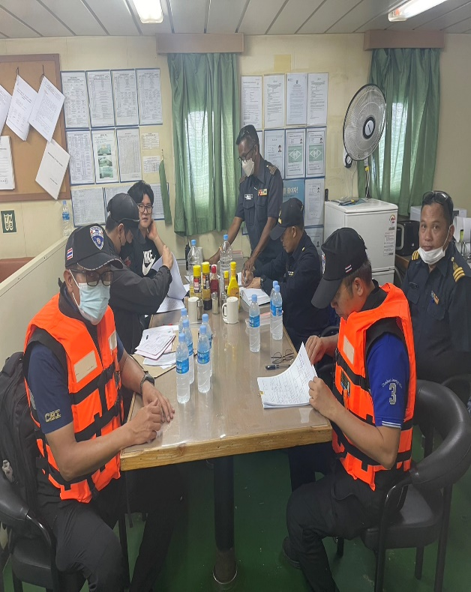
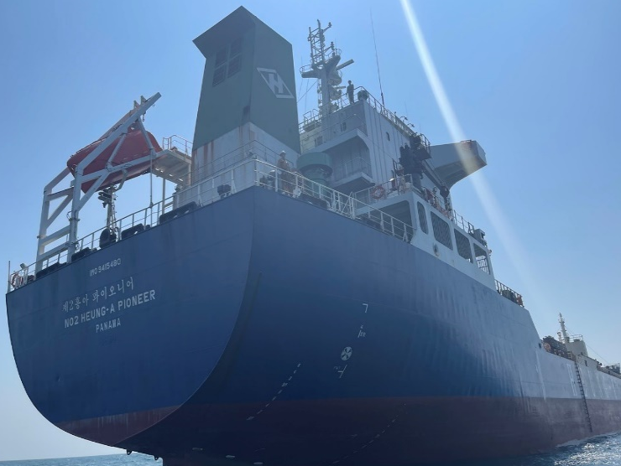

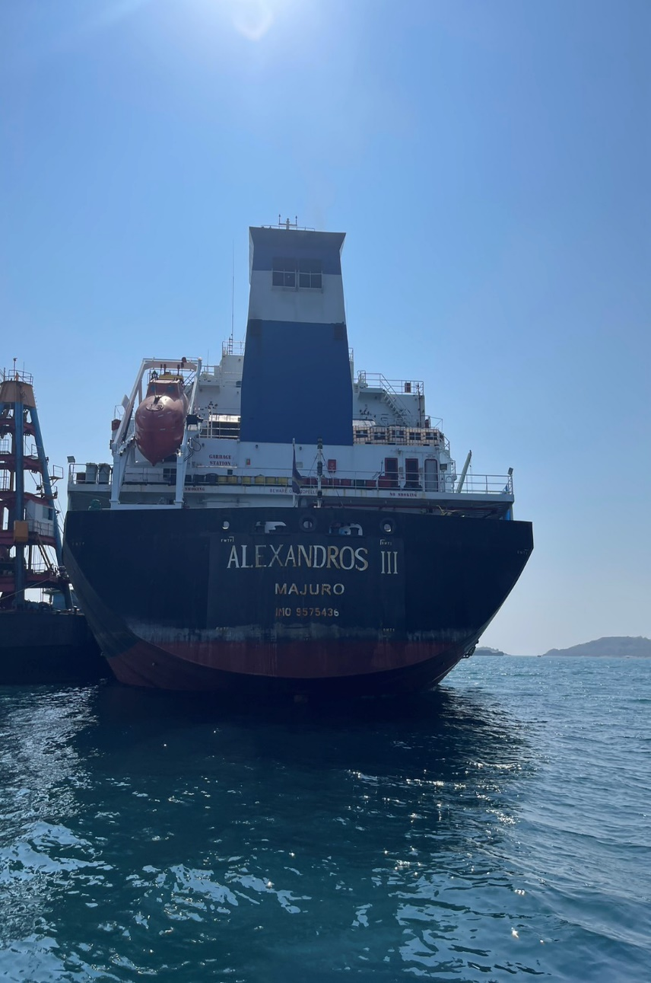
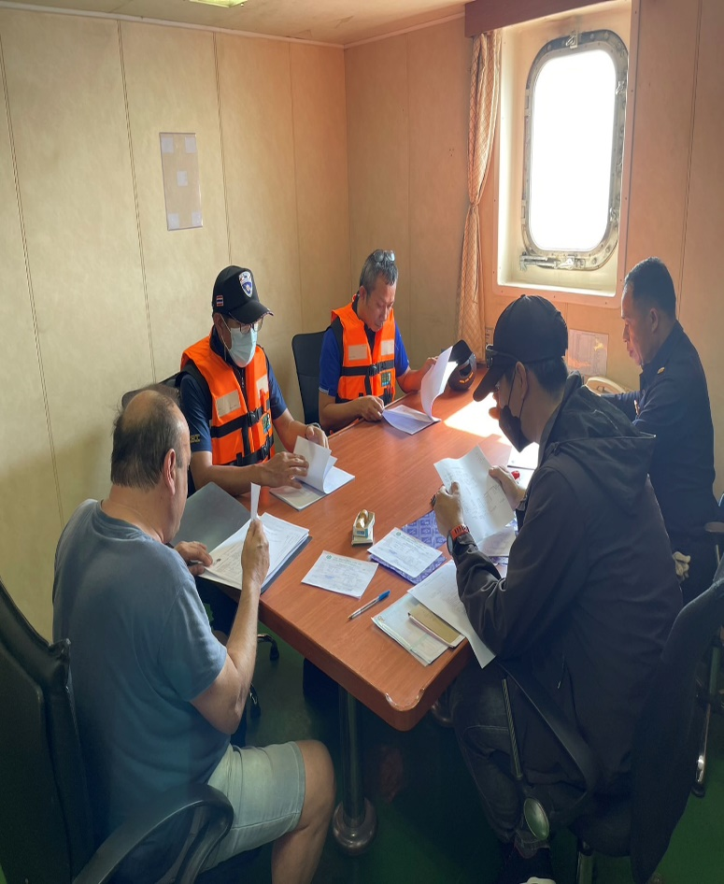

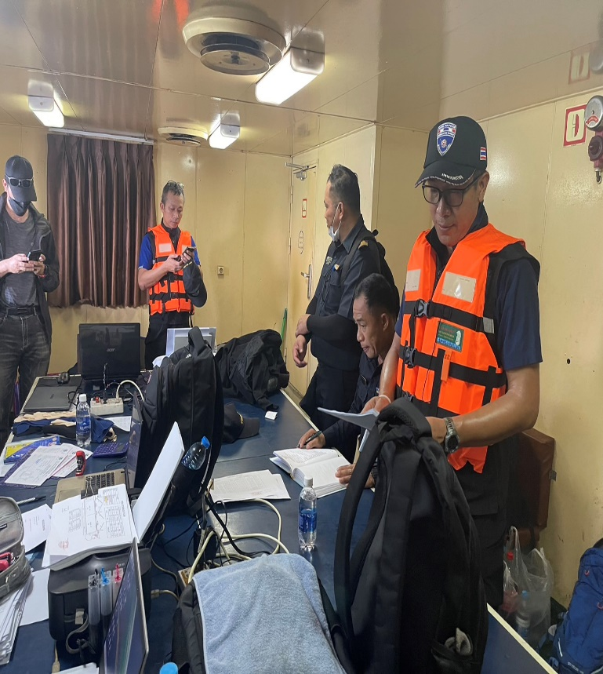
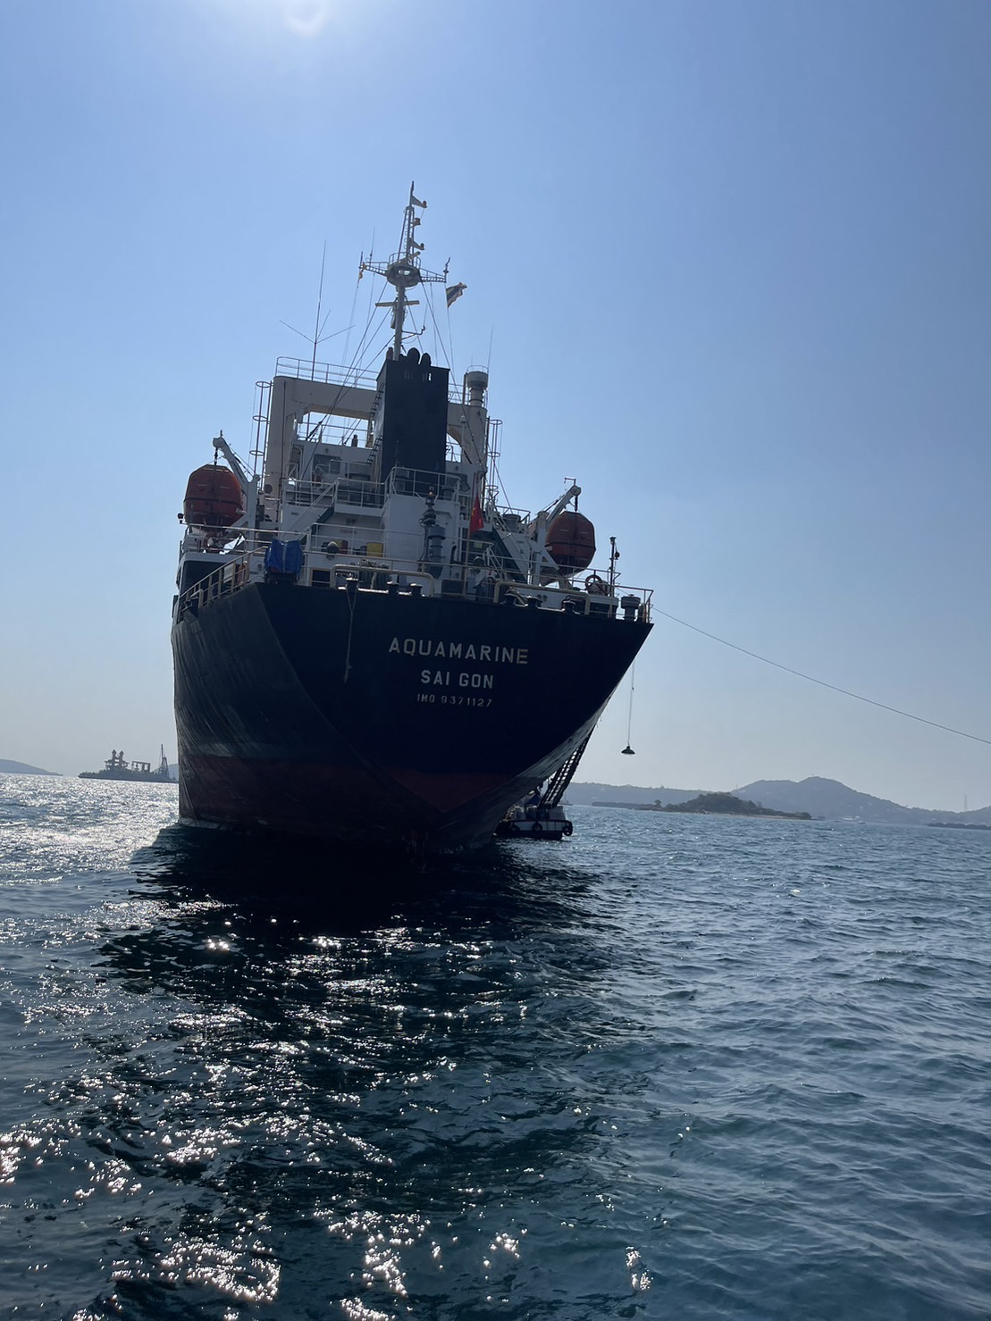

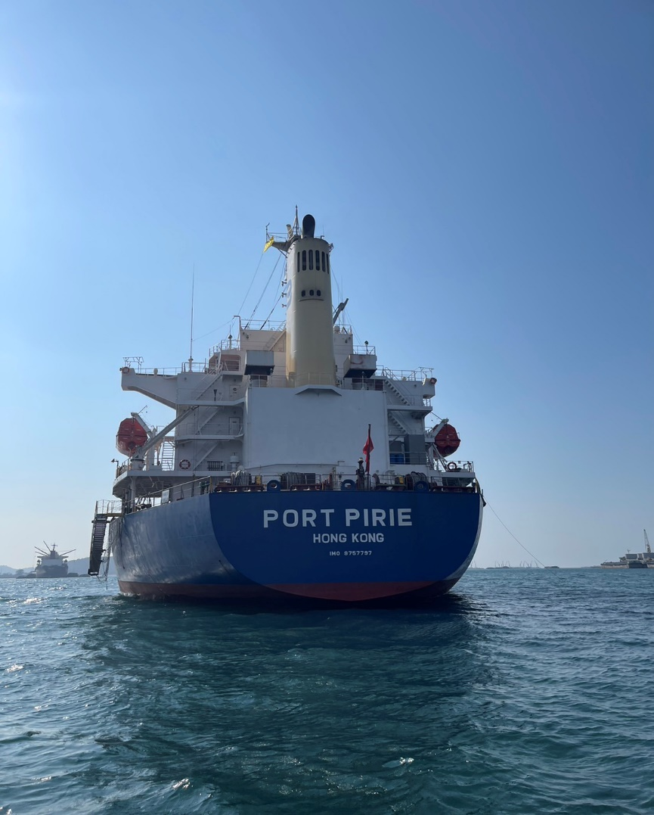
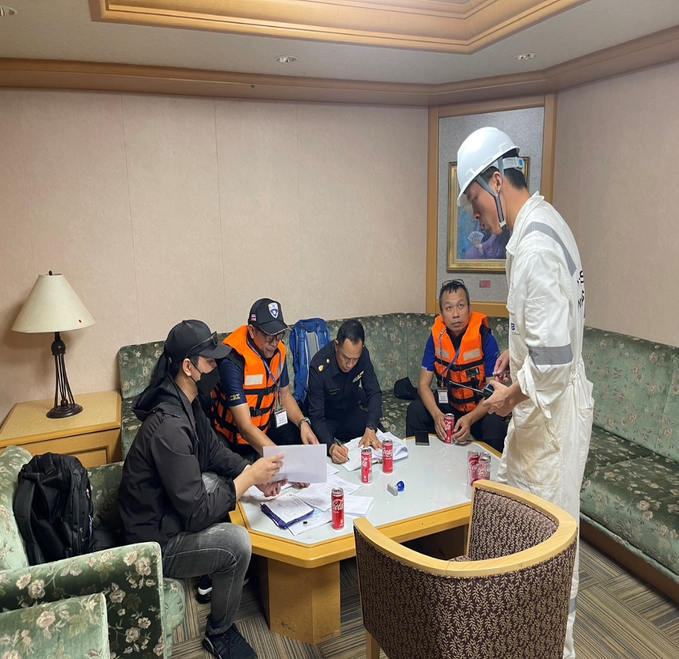

- วันที่ 21 ก.พ. 2567 เวลาประมาณ 13.00น. พ.ต.อ.นภัสพงษ์ โฆษิตสุริยมณี ผกก.ตม.จว.ชลบุรี,พ.ต.ตหญิงปรียาการย์ สาลีวรโรจน์ สวฯ สั่งการให้เจ้าหน้าที่จุดตรวจบุคคลและพาหนะ(แหลมฉบัง) นำโดย ร.ต.อ.นิกร บุญเรือง รอง สว.ตม.จว.ชลบุรี พร้อมด้วยเจ้าหน้าที่ตรวจเรือ(ผลัดที่ 2) ออกตรวจ (X-Rayพื้นที่เสี่ยง/คนต่างด้าวกลุ่มเสี่ยง) เรือสินค้าระหว่างประเทศ จำนวน 2 ลำ ดังนี้.-
1.M.V.“UNIPOWER” สัญชาติเรือ PANAMA มีคนประจำพาหนะ 18 คน เดินทางมาจาก น่านน้ำสากล จอดเทียบท่าภายในท่า SIRACHA HABOR
2.M.V.“WAN HAI 172” สัญชาติเรือ HONGKONG มีคนประจำพาหนะ 23 คนเดินทางมาจากประเทศ HONGKONG จอดเทียบท่าภายในท่าเรือแหลมฉบัง ท่า A 2

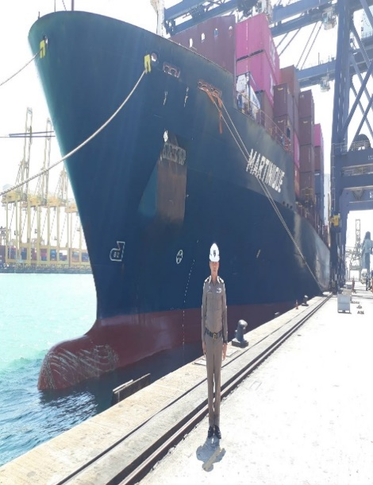
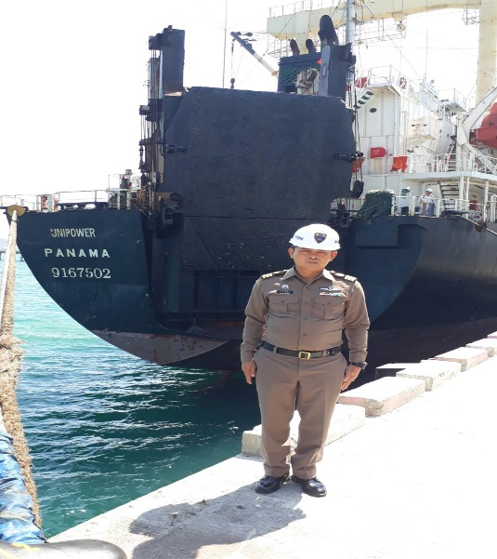
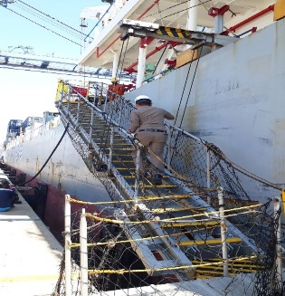
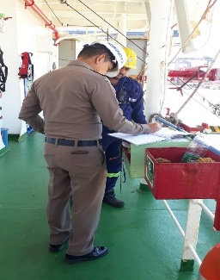
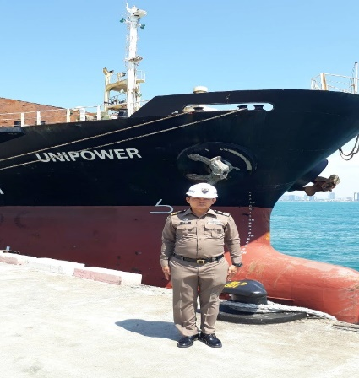

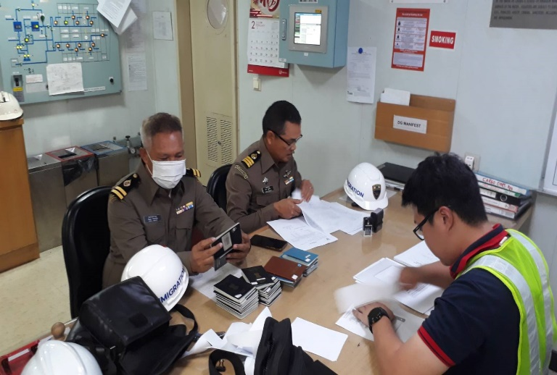
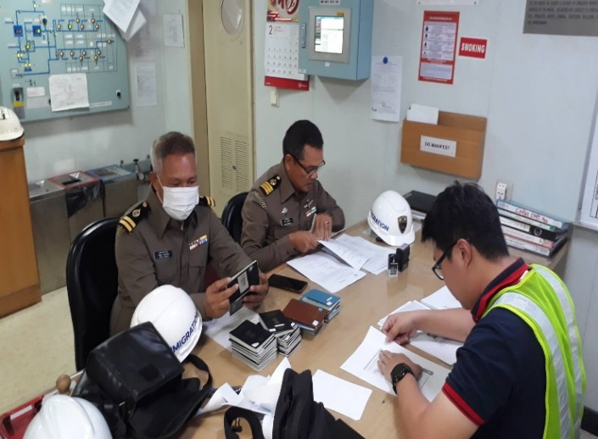

- เหตุการณ์สำคัญน่าสนใจ
1. เมื่อวันที่ 13 ก.พ. 2567 เวลา 09.00น. พ.ต.อ.นภัสพงษ์ โฆษิตสุริยมณี ผกก.ตม.จว.ชลบุรี, พ.ต.ท.กวิณวัชร์ อารยะสุริวงศ์ รอง ผกก.ฯ และ พ.ต.ต.หญิงปรียาการย์ สาลีวรโรจน์ สว.ตม.จว.ชลบุรี สั่งการให้ ร.ต.ท.วิศิษฏ์ แสงแดง รอง สว.ฯ พร้อมด้วยเจ้าหน้าที่จุดตรวจเรือแหลมฉบัง เข้าตรวจเรือ MV.FLORA ซึ่งทำการซ่อมแซมเรียบร้อยแล้วอยู่ภายใน ท่าเทียบเรือ UNITHAI โดยมีกำหนดการเดินทางออกไปยังประเทศบังคลาเทศ ในวันนี้เวลา 13.00 น. โดยมีคนประจำพาหนะ(ลูกเรือ)จำนวนทั้งสิ้น 20 คน พร้อมนี้ได้ทำการเปรียบเทียบคนประจำพาหนะ ซึ่งอยู่เกินกำหนดอนุญาตจำนวน 17 ราย ๆ ละ 52 วัน ปรับสูงสุดรายละ 20,000.-บาท รวมเป็นเงินทั้งสิ้น 340,000.-บาท คดีสิ้นสุดโดยการเปรียบเทียบปรับฯ
1.

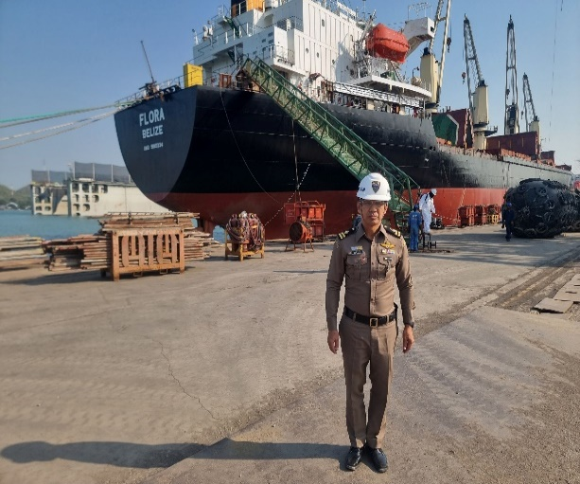
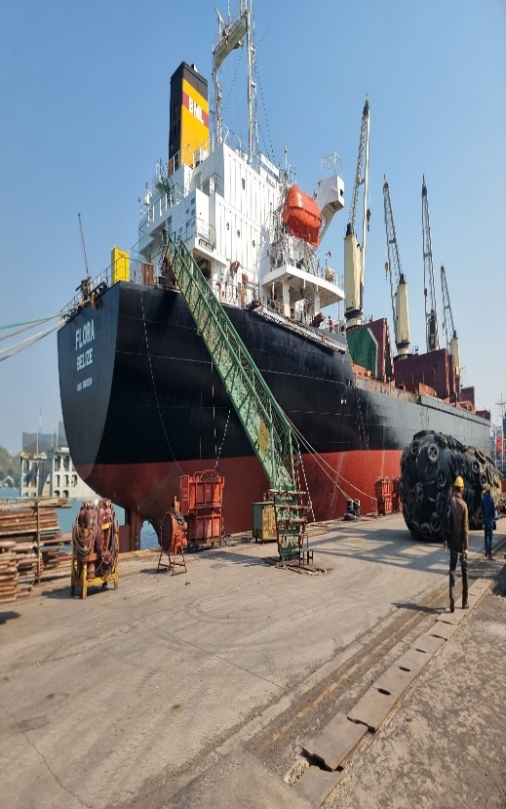
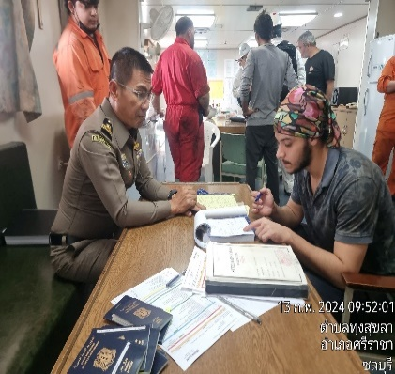
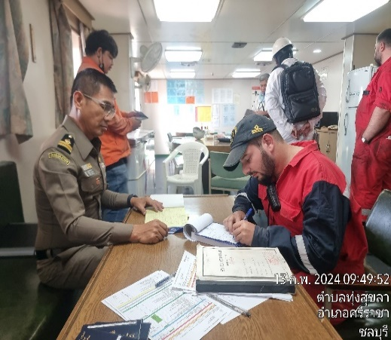
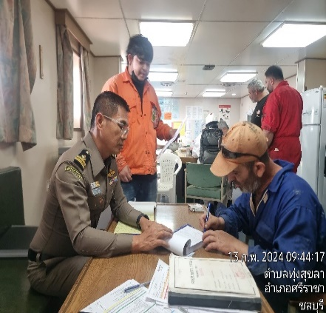
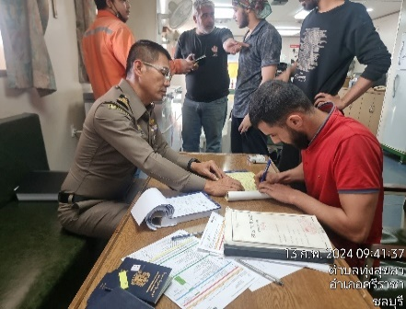
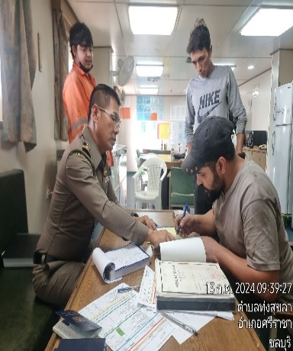
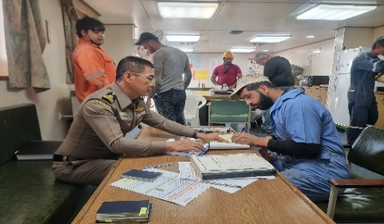
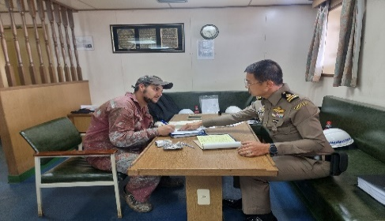

2. วันที่ 6 ก.พ.. 2567 เวลา 09.00น. พ.ต.อ.นภัสพงษ์ โฆษิตสุริยมณี ผกก.ตม.จว.ชลบุรี, พ.ต.ต.หญิงปรียาการย์ สาลีวรโรจน์ สว.ตม.จว.ชลบุรี สั่งการให้ ร.ต.ท.วิศิษฏ์ แสงแดง รองสว.ฯ พร้อมด้วยเจ้าหน้าที่จุดตรวจเรือแหลมฉบัง เข้าอำนวยความสะดวกเรือสำราญ MV.“CELBERITY SOLSTICE” มีผู้โดยสาร 2,781 คน และลูกเรือ 1,174 คน จอดเทียบท่าบริเวณเรือแหลมฉบัง (ท่า A1) เรือสำราญดังกล่าวย้ายท่ามาจากเกาะสมุย จว.สุราษฎร์ธานี และจะเดินทางออกไปยประเทศเวียดนามในวันที่ 7 มี.ค. 67 เวลา 17.00 น.
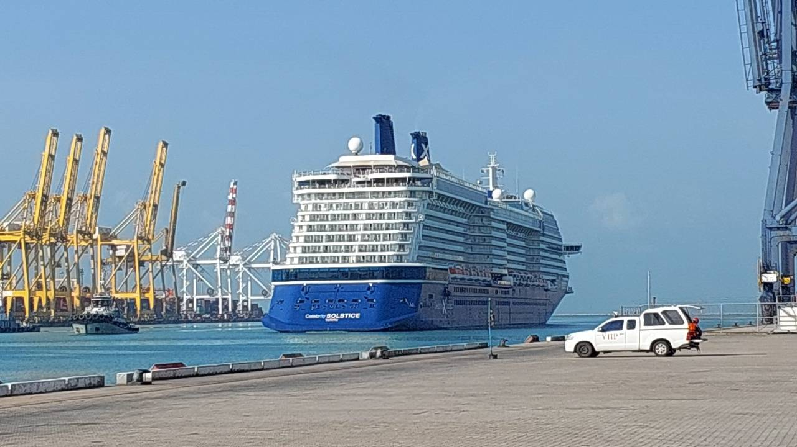
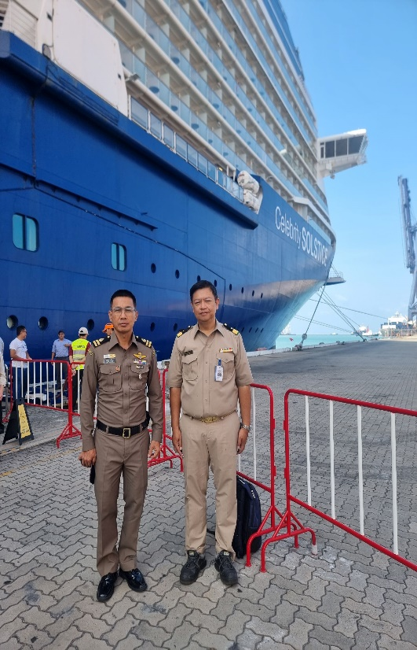
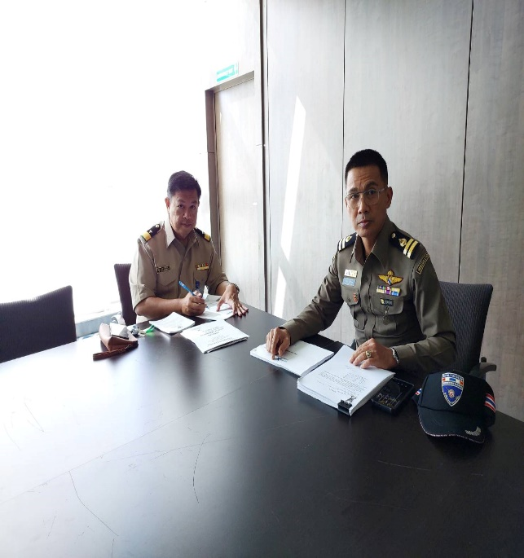
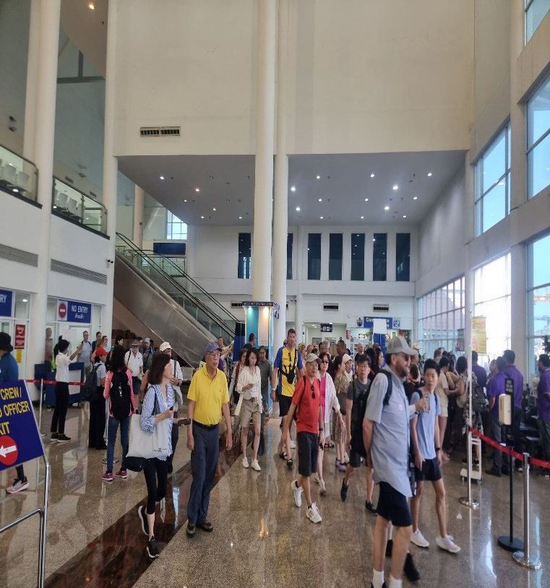

3. เมื่อวันที่ 22 ก.พ. 2567 เวลา 08.00-12.00 ภายใต้การอำนวยการของ พ.ต.อ.นภัสพงษ์ โฆษิตสุริยมณี ผกก.ตม.จว.ชลบุรี,พ.ต.ท.กวิณวัชร์ อารยะสุริวงศ์ รอง ผกก.ตม.จว.ชลบุรี และ พ.ต.ต.หญิง ปรียาการย์ สาลีวรโรจน์ สว.ตม.จว.ชลบุรี สั่งการให้เจ้าหน้าที่งานตรวจบุคคลและพาหนะ(แหลมฉบัง) ร่วมกันตรวจอำนวยความสะดวกเรือโดยสารระหว่างประเทศ MV.“SPECTRUM OF THE SEAS” มีผู้โดยสาร 4,488 คน และลูกเรือ 1,586 คน จอดเทียบท่าบริเวณท่าเรือแหลมฉบัง (ท่า A1) เรือสำราญดังกล่าวเดินทางมาจากประเทศประเทศเวียดนาม และจะเดินทางกลับออกไปยังประเทศเวียดนาม ในวันที่ 23 ก.พ.67 เวลา 23.50น.

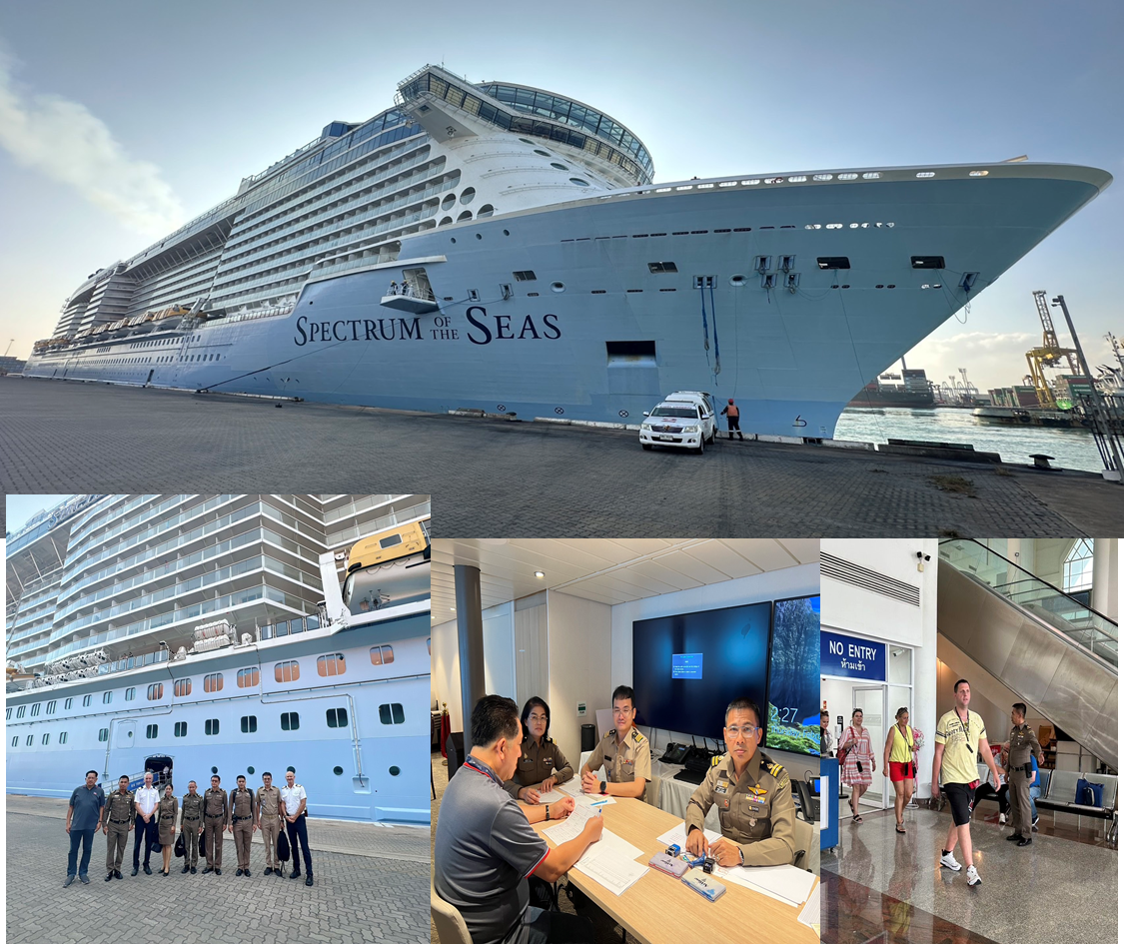

4.เมื่อวันที่ 23 ก.พ. 2567 เวลา 16.00-18.00 ภายใต้การอำนวยการของ พ.ต.อ. นภัสพงษ์ โฆษิตสุริยมณี ผกก.ตม.จว.ชลบุรี,พ.ต.ท.กวิณวัชร์ อารยะสุริวงศ์ รอง ผกก.ตม.จว.ชลบุรี และ พ.ต.ต.หญิง ปรียาการย์ สาลีวรโรจน์ สว.ตม.จว.ชลบุรี สั่งการให้เจ้าหน้าที่งานตรวจบุคคลและพาหนะ(แหลมฉบัง) ร่วมกันตรวจอำนวยความสะดวกเรือโดยสารระหว่างประเทศ MV.“SPECTRUM OF THE SEAS” มีผู้โดยสาร 4,462 คน และลูกเรือ 1,589 คน จอดเทียบท่าบริเวณท่าเรือแหลมฉบัง (ท่า A1) และจะเดินทางออกไปยังประเทศสิงคโปร์

